

„Wróć bez HIV"
INFORMACJA PRASOWA
Warszawa, 17 czerwca 2009 r.

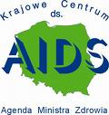



ZRÓB TEST NA HIV

ZRÓB TEST NA HIV


Szanowni Państwo,
Krajowe Centrum ds. AIDS pragnie bardzo serdecznie zaprosić Państwa do udziału w kampanii społecznej „Wróć bez HIV", która trwa od 1 lipca 2008 roku. W tym roku kampania jest jeszcze bardziej barwna, zatem przez swą atrakcyjność, jeszcze bardziej poruszająca. Skłania do refleksji i zachęca do podejmowania bezpieczniejszych zachowań, a także do poznania swojego statusu serologicznego poprzez zrobienie testu w kierunku HIV.
Krajowe Centrum ds. AIDS po raz kolejny prowadzi ogólnopolską kampanię społeczną mającą na celu podniesienie poziomu wiedzy o HIV i AIDS. Celem kampanii jest też uzmysłowienie, że problem ten może dotyczyć każdego. W Polsce główną drogę zakażeń HIV stanowią obecnie ryzykowne zachowania seksualne. Najczęściej zakażają się osoby w wieku od 18 do 39 lat. Tę młodą grupę charakteryzuje duża aktywność seksualna i gotowość do poszukiwania lub zmiany partnera seksualnego. Osoby w tym wieku są też najbardziej mobilne i wyjeżdżają zarówno w celach zarobkowych, jak i turystycznych, podróżują za granicę, ale też w kraju.
Honorowy patronat nad kampanią objął Minister Zdrowia, a także Prezydent Miasta Stołecznego Warszawy, Wojewoda Mazowiecki, Marszałek Województwa Mazowieckiego i Główny Inspektor Sanitarny. Dodatkowi patroni i partnerzy są pozyskiwani na terenie całego kraju przez Wojewódzkie Stacje Sanitarno-Epidemiologiczne, Urzędy Wojewódzkie i Marszałkowskie. Wykonawcą kampanii jest agencja reklamowa MARTIS S.A. z siedzibą w Warszawie, która wygrała przetarg nieograniczony na wykonanie projektu oraz organizację i przeprowadzenie na jego podstawie ogólnopolskiej multimedialnej kampanii społecznej w zakresie HIV / AIDS.
Mamy nadzieję, że i tym razem włączą się Państwo w realizację naszej kampanii. Tylko zaangażowanie licznych mediów może zwiększyć skuteczność działań.
Kampania „Wróć bez HIV" zakończy się 1 grudnia 2009 wraz z obchodami Światowego Dnia AIDS. Mamy do grudnia czas, by sprawić, że każdy zapamięta walizkę z napisem „Wróć bez HIV".
Anna Marzec-Bogusławska
Dyrektor Krajowego Centrum ds. AIDS

Kreacja i realizacja kampanii „Wróć bez HIV" Odbiorcy kampanii to przede wszystkim osoby:
- dorosłe (18-39 lat)
- wyjeżdżające za granicę i podróżujące po Polsce
(charakter i czas podróży dowolny)
- aktywne seksualnie
- żyjące w związkach formalnych, nieformalnych oraz nieposiadające
stałego partnera
- dla których wyjazd oznacza rozłąkę ze stałym partnerem
- odpowiedzialne za własne zdrowie.
Główne przekazy kampanii:
- Nieważne kim jesteś, gdzie jesteś, co robisz, jakie masz wykształcenie,
czy też przekonania - HIV i AIDS może dotyczyć także Ciebie.
- Zawsze i wszędzie unikaj ryzykownych zachowań. HIV i AIDS nie zna granic.
- Seks, tak jak podróż, to wspaniałe przeżycie, może dawać dużo satysfakcji
i szczęścia, jeśli zadbamy o bezpieczeństwo własne i partnera.
- Wykorzystuj wiedzę o HIV w praktyce. Negocjuj techniki bezpieczniejszego
seksu, używaj prezerwatywy. Nie bój się rozmawiać o przeszłości
seksualnej partnera.
- Zrób test na HIV, dowiedz się jaki jest Twój status serologiczny.
W ramach kampanii powstały cztery kreacje:
„Wakacje marzeń 2099 zł. HIV gratis." z myślą o osobach podróżujących turystycznie, „Praca za granicą 1250 €. HIV gratis." dla osób wyjeżdżających do pracy, „Przystanek w podróży 50 zł. HIV gratis." dla klientów osób sprzedających usługi seksualne,
„Wyjazd służbowy. Dieta 45 €. HIV gratis." dla podróżujących służbowo.
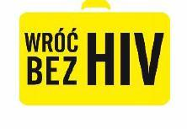
Wszystkie kreacje łączy proste, uniwersalne logo - walizka z jednoznacznym komunikatem „Wróć bez HIV". Pojawia się ona na wszystkich materiałach kampanii, tak jak rozpoznawany już od lat znak „Nie daj szansy AIDS! Zrób test na HIV".

ZRÓB TEST NA HIV



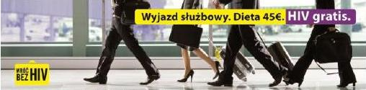



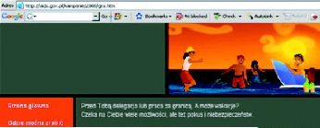
Zapraszamy do współpracy!
Informacji na temat kampanii udziela Joanna Głażewska
tel. (22) 331 77 81, mail: j.glazewska@centrum.aids.gov.pl

„Przystanek w podróży 50 zł. HIV gratis." dla klientów osób sprzedających usługi seksualne.
„Wyjazd służbowy. Dieta 45 €. HIV gratis." dla podróżujących służbowo.
„Wakacje marzeń 2099 zł. HIV gratis." z myślą o osobach podróżujących turystycznie.
„Praca za granicą 1250 €. HIV gratis." dla osób wyjeżdżających do pracy.
Elementy kampanii
Podobnie jak w latach poprzednich, kampania ma charakter multimedialny. Wykorzystywane są:
- Spot radiowy
- Strona www.aids.gov.pl/kampanie/2009/
- Bannery internetowe
- Gra platformowa (na stronie internetowej kampanii)
- Outdoor (billboardy, reklama w metrze)
- Plakaty i ulotki
- Reklama prasowa
- Pakiet edukacyjny z wklejoną prezerwatywą
- Długopisy, kalendarze itd.

Skrót HIV tłumaczy się jako ludzki wirus niedoboru odporności. Wirus osłabia system immunologiczny, aż do jego zniszczenia. AIDS to zespół objawów różnych chorób, często powszechnie występujących, które jednak atakują osoby zakażone HIV w szczególny sposób. Mogą to być choroby niegroźne dla osoby z nieuszkodzonym systemem immunologicznym, jednak śmiertelne dla osoby żyjącej z HIV. Mimo trwających od lat prac, nie wynaleziono dotąd szczepionki chroniącej przed zakażeniem. Istnieją leki antyretrowirusowe, które właściwie stosowane, pozwalają na przedłużenie życia osoby zakażonej HIV, nawet do czasu naturalnej śmierci. Jednak raz rozpoczętej terapii antyretrowirusowej nie można przerwać. Trzeba pamiętać, że mimo dobrodziejstw terapii, przyjmowanie leków antyretrowirusowych jest obciążone różnymi uciążliwymi działaniami niepożądanymi. W Polsce każdy, kto wymaga leczenia, otrzymuje bezpłatnie leki antyretrowirusowe.
— Z zakażonej matki na dziecko (zakażenie wertykalne)
Matka może zakazić dziecko w czasie jego życia płodowego lub, częściej, dopiero w czasie porodu lub karmiąc je piersią. Zakażona kobieta ma około 99% szansę na urodzenie zdrowego dziecka - jeśli wie o swoim zakażeniu i zostanie zastosowana odpowiednia profilaktyka.
— Poprzez krew i jej produkty
Można zakazić się HIV używając tych samych igieł, strzykawek lub innych akcesoriów, co osoba zakażona HIV, np. wstrzykując sobie narkotyki. Można także zakazić się HIV przekłuwając uszy lub robiąc tatuaż używanymi, niewysteryli-zowanymi narzędziami oraz używając z kimś wspólnych przyrządów do golenia lub depilacji.
— Poprzez kontakty seksualne
Ryzyko zakażenia HIV poprzez kontakty seksualne zależy od techniki tych kontaktów. Istnieją bardziej i mniej ryzykowne zachowania seksualne. Zakażenie łatwiej przenosi się z mężczyzny na kobietę, niż z kobiety na mężczyznę. Wirus znajduje się w krwi (też menstruacyjnej) oraz w spermie lub wydzielinie pochwowej. Każdy kontakt seksualny z penetracją bez zabezpieczenia może prowadzić do zakażenia HIV. Stosunki analne i dopochwowe bez użycia prezerwatywy są bardzo ryzykowne. Każda zmiana partnera seksualnego jest ryzykownym zachowaniem i może prowadzić do zakażenia HIV. Jeśli nie znamy statusu serologicznego partnera, czyli nie wiemy, czy nie jest zakażony, zdecydujmy się na bezpieczniejszy seks. Właściwie użyta prezerwatywa zmniejsza ryzyko zakażenia HIV.


Według szacunków UNAIDS pod koniec 2008 roku na świecie zanotowano ok. 33 miliony zakażeń wirusem HIV i zachorowań na AIDS. Każdego dnia na świecie wirusem HIV zakaża się ok. 7 tys. osób (blisko 10% to dzieci). Każdego dnia na świecie umiera z przyczyn związanych z HIV/AIDS około 6 tys. osób. Około 50% zakażeń dotyczy osób między 15. a 24. rokiem życia. Tylko w tym roku 2,5 mln ludzi na całym świecie zakaziło się wirusem HIV -wynika z danych UNAIDS. Z powodu choroby w 2007 roku zmarło 2,1 mln osób.
Jednocześnie miał także miejsce znaczny wzrost liczby zakażeń w Europie Wschodniej i Azji Centralnej, gdzie według niektórych wskaźników ilość nowych przypadków HIV od 2004 r. wzrasta rokrocznie nawet o 50%. Na Ukrainie i w Federacji Rosyjskiej odsetek osób żyjących z HIV wynosi prawdopodobnie około 2% całego społeczeństwa. Szacunkowo w tym regionie ok 30% wszystkich osób żyjących z HIV/AIDS to kobiety.
W Europie Zachodniej przez ostatnie osiem lat liczba nowych zakażeń wzrosła niemal dwukrotnie, a statystycznie do większości nowych zakażeń dochodzi poprzez kontakty seksualne między kobietą i mężczyzną.
Wpływają na to migracje zewnętrzne - przybywanie do państw Unii Europejskiej osób z obszarów świata o wysokiej prewalencji HIV, a także migracje wewnątrz UE. Po 2000 r. „powróciły" inne zakażenia i choroby przenoszone drogą płciową, jak rzeżączka, opryszczka genitalna i inne. Są one czynnikiem zdecydowanie zwiększającym ryzyko zakażenia HIV. Dodatkowo w Europie obserwowane jest zmęczenie profilaktyką, a więc spada np. odsetek osób regularnie stosujących prezerwatywę.
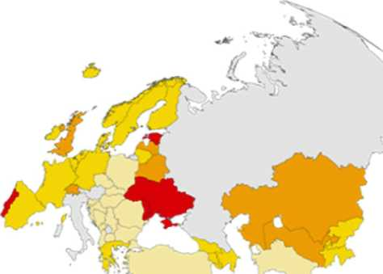
Epidemia HIV w Europie ma bardzo zróżnicowane oblicze. Sytuacja nawet w sąsiadujących ze sobą państwach może się znacznie różnić. Skandynawia i Europa Środkowa, w tym także Polska, pozostają obszarem o niskiej dynamice epidemii HIV/AIDS, choć nowe zakażenia dotyczą teraz głównie kontaktów seksualnych, a nie stosowania środków psychoaktywnych w iniekcji. Natomiast Państwa Bałtyckie, przede wszystkim Estonia, w sposób szczególny pozostają dotknięte HIV/AIDS. W kilku państwach, w tym w Niemczech, nastąpił gwałtowny wzrost zakażeń wśród mężczyzn utrzymujących kontakty seksualne z mężczyznami, głównie na skutek masowego odejścia od stosowania prezerwatyw. Epidemia lawinowo rozprzestrzenia się w Państwach sąsiadującyh z Polską od wschodu.
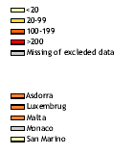
Nowo zdiagnozowane przypadki HIV w 2007 r. w przeliczeniu na mieszkańców

Z danych Narodowego Instytutu Zdrowia Publicznego - Państwowego Zakładu
Higieny wynika, iż w 2008 r. wykryto w Polsce 809 zakażeń HIV.
37 przypadków to zakażenia związane ze stosowaniem narkotyków
w iniekcjach, pozostałe to zakażenia inną drogą, prawdopodobnie kontaktów
seksualnych. W 2008 r. zarejestrowano 162 przypadki AIDS, a 56 osób zmarło
z przyczyn związanych z HIV/AIDS. 36% stanowiły osoby poniżej 29. roku życia.
W Polsce od 1985 roku, który umownie traktuje się jako początek epidemii, do końca 2008 r. zarejestrowano 12 068 zakażeń HIV (wśród nich 5 476, tj. 45% zakażeń w populacji osób przyjmujących narkotyki w iniekcjach), 2 189 zachorowań na AIDS oraz 962 zgony z przyczyn związanych z AIDS.
Szacuje się, że osób żyjących z HIV i AIDS w Polsce może być nawet 30-35 tys.,
z czego ok. 23% stanowią kobiety. Rocznie w naszym kraju wykrywa się około 800 nowych zakażeń HIV, czyli każdego dnia co najmniej dwie osoby dowiadują się, że są zakażone HIV.
Wskaźnik zakażeń HIV wykrytych w roku 2008
wg poszczególnych województw (na 100 000 mieszkańców)
Dane Krajowego Centrum ds. AIDS
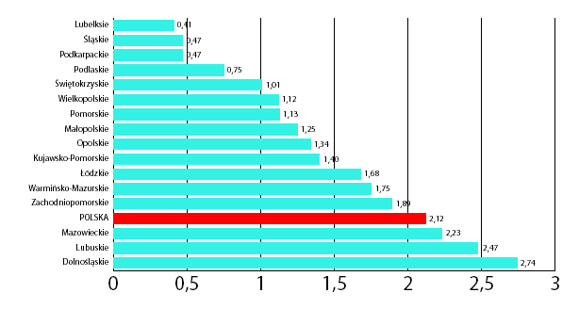
* W przypadku 279 zakażeń nie podano informacji o województwie

W pierwszych latach epidemii w Polsce główną drogę rozprzestrzeniania się zakażeń HIV stanowiło stosowanie dożylnych środków odurzających oraz kontakty homoseksualne pomiędzy mężczyznami. Od roku 2001 obserwuje się odwrócenie pewnych trendów epidemii. Zakażeniu ulega coraz więcej osób o orientacji heteroseksualnej, bez narkomanii dożylnej w wywiadach. Osoby te zakażają się poprzez ryzykowne kontakty seksualne, często połączone ze stosowaniem środków psychoaktywnych. Z informacji zebranych w punktach konsultacyjno-diagnostycznych wynika, że niepokojąco rośnie także liczba zakażeń w populacji mężczyzn mających seks z mężczyznami.

Tak jak w większości krajów, w Polsce HIV dotyka często ludzi młodych. Według danych skumulowanych 56% osób, które uległy zakażeniu HIV nie ukończyło 29. roku życia, w tym 8% w momencie zakażenia nie ukończyło dwudziestego roku życia. Najliczniejszą grupę (ok. 75%) wśród osób zakażonych HIV i chorych na AIDS w Polsce stanowią osoby w wieku produkcyjnym (20-49 lat).
Przedstawione dane epidemiologiczne wskazują na relatywnie stabilną sytuację epidemiologiczną HIV/AIDS w Polsce. Ze względu na szybko wzrastającą liczbę zakażeń HIV w krajach Europy Środkowej i Wschodniej, istnieje potencjalne ryzyko gwałtownego rozprzestrzeniania się epidemii w regionie, co może mieć bezpośrednie przełożenie także na sytuację w Polsce.

Dane Narodowego Instytutu Zdrowia Publicznego - PZH

kontakty homo- i biseksualne pomiędzy mężczyznami
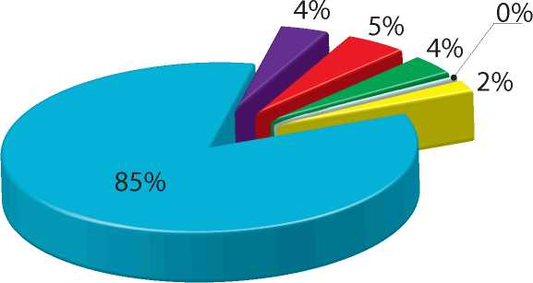
stosowanie narkotyków w iniekcjach
kontakty heteroseksualne produkty krwiopochodne zakażenia wertykalne inne/brak danych

Dane Narodowego Instytutu Zdrowia Publicznego - PZH

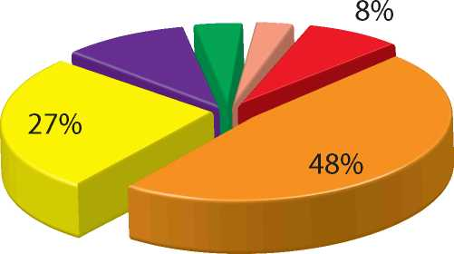
4% 3%
10%
<20
20-29
30-39
40-49
>50
brak danych

Anonimowe i bezpłatne testowanie w kierunku HIV
Szacunkowe dane epidemiologiczne w Polsce wskazują wyraźnie, że liczba osób zakażonych HIV jest co najmniej ponad dwukrotnie (a według niektórych ekspertów trzykrotnie) wyższa od liczby potwierdzonych i wykrytych zakażeń HIV. Wiele osób nie wie o swoim zakażeniu. Liczba badań w kierunku HIV, choć z roku na rok coraz większa, jest wciąż zbyt mała. Bezpłatnie i anonimowo testy na obecność wirusa HIV, połączone z poradnictwem przed i po teście, można wykonać w Punktach Konsultacyjno-Diagnostycznych. Tworzone są dzięki dotacjom Ministra Zdrowia udzielanym przez Krajowe Centrum ds. AIDS w ramach otwartego konkursu ofert dla organizacji pozarządowych. Obecnie w Polsce funkcjonuje 27 Punktów Konsultacyjno-Diagnostycznych, z czego 22 PKD finansowane są ze środków Krajowego Centrum ds. AIDS, a 5 z innych źródeł (głównie ze środków urzędów miejskich).
Dane z PKD w 2008 roku.:
- Liczba pacjentów w PKD - 20 438 osób
- Liczba wyników ujemnych - 20 192
- Liczba wyników dodatnich - 246
- Liczba porad bez testu - 717
Możliwość zastrzeżenia swoich danych osobowych, zapewnienie nie ujawniania osobom trzecim statusu serologicznego osoby poddającej się badaniu, a także bezpłatność testowania i szeroka dostępność leczenia ARV, stały się dla wielu ludzi w Polsce zachętą do poddania się badaniu.

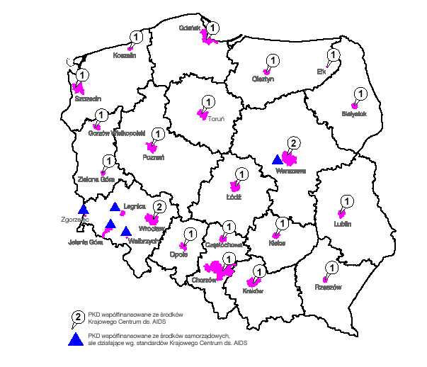

Dostępność leczenia ARV jest kluczowym elementem walki z pandemią HIV/AIDS. Chociaż wciąż nie potrafimy wyleczyć z AIDS, dzięki zastosowaniu skojarzonego leczenia antyretrowirusowego możliwe jest znaczne przedłużenie życia osób chorujących na AIDS i poprawa jego jakości. Leczenie to określane jest jako tzw. wysoce aktywna terapia antyretrowirusowa (Highly Active Antiretroviral Therapy - HAART). Wprowadzenie leczenia (1996 r.) spowodowało spadek śmiertelności z powodu AIDS.
Uważa się obecnie, że prawidłowo prowadzona terapia antyretrowirusowa przedłuża życie osoby zakażonej do naturalnej śmierci. Choć terapia nadal jest kosztowna, powodująca skutki uboczne, uciążliwa, wymagająca dużej samodyscypliny pacjenta, to jednak umożliwia bardzo wielu osobom kontynuowanie pracy zawodowej i pełne uczestnictwo w życiu społecznym.

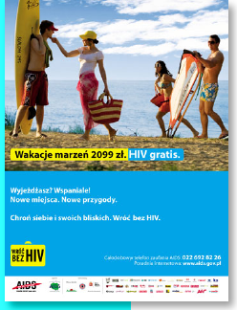
Obecnie w Polsce, w ramach programu finansowanego przez Ministra Zdrowia, leczonych jest 3 900 pacjentów. Leczenie powinny je otrzymywać. Terapia antyretrowirusowa ma również duże znaczenie profilaktyczne, ponieważ u osób objętych terapią ARV dochodzi do redukcji wirusa we krwi, czego efektem jest zmniejszenie zakaźności tych osób.

„Wakacje marzeń 2099 zł. HIV gratis." - REKLAMA PRASOWA

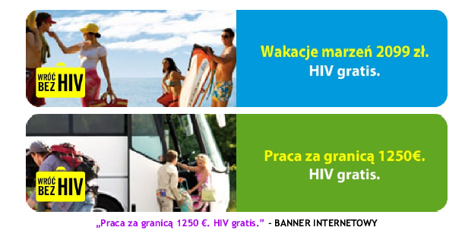

Krajowe Centrum ds. AIDS
Krajowe Centrum ds. AIDS, istnieje od r. 1993, jest instytucją o zasięgu ogólnopolskim, dla której organem założycielskim jest Minister Zdrowia. Do zadań Krajowego Centrum należy m.in. koordynacja działań mających na celu zwalczanie epidemii HIV/AIDS w Polsce, tj. profilaktyka zakażeń HIV i leczenie antyretrowirusowe na terenie całego kraju.

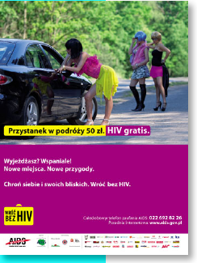
Współpracując z innymi podmiotami, przedstawicielami różnych środowisk, opracowuje harmonogram realizacji Krajowego Programu Zwalczania AIDS i Zapobiegania Zakażeniom HIV i monitoruje jego realizację. Dokument ten określa politykę Państwa w zakresie zapobiegania i zwalczania HIV/AIDS oraz poprawy jakości życia zakażonych HIV i chorych na AIDS, a także przeciwdziałania izolacji społecznej i poczuciu wyobcowania tych osób. Krajowe Centrum ds. AIDS prowadzi również działalność infor-macyjno-oświatową na temat HIV/AIDS i szkolenia dla określonych grup zawodowych, takich jak służba zdrowia, nauczyciele, służby mundurowe. Krajowe Centrum ds. AIDS realizuje każdego roku multimedialne kampanie społeczne poświęcone profilaktyce HIV/AIDS, skierowane do różnych grup społecznych. Centrum jest animatorem działań na rzecz lokalnych społeczności, inspiruje organizacje pozarządowe do realizacji programów w zakresie zapobiegania HIV/AIDS.

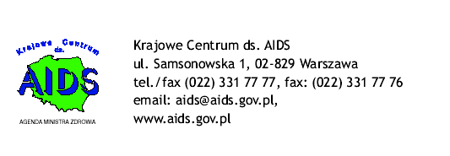
W imieniu Ministra Zdrowia Centrum udziela dotacji celowych na programy profilaktyczne realizowane przez organizacje pożytku publicznego. W ramach tej działalności na terenie całego kraju funkcjonują punkty konsultacyjno-diagnostyczne, w których osoby pełnoletnie wykonać mogą bezpłatnie i anonimowo test w kierunku HIV połączony z poradnictwem. Centrum prowadzi także działalność interwencyjną w zakresie rozwiązywania doraźnych problemów społecznych, pojawiających się w kontekście HIV/AIDS. Zadaniem Centrum jest również współpraca międzynarodowa w zakresie walki z epidemią HIV/AIDS, w tym ze Światową Organizacją Zdrowia, z Komisją Europejską i krajami członkowskimi UE, ONZ i innymi strategicznie ważnymi partnerami. Każdego roku Centrum gości liczne delegacje, głównie z państw Europy Środkowej i Wschodniej, pragnące zapoznać się z uznanym na arenie międzynarodowej dorobkiem Polski w zakresie walki z epidemią HIV/AIDS.

